 **STEPÍK Nové Město nad Metují, z.s., Malecí 585**

Školní rok 2017/18

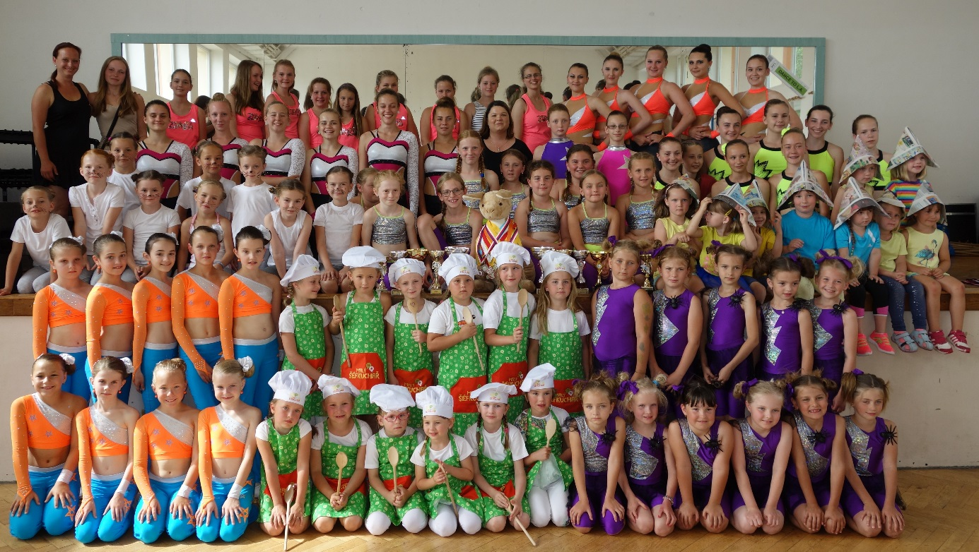 **Rozvrh hodin**

pro děti ve věku 4 – 18 let

**TRENÉRKY: Jana Michelová, Markéta Maršíková, Adéla Vávrová, Denisa Rückerová**

**INSTRUKTORKY: Kristina Pfeiferová, Marie Kalivodová, Michaela Cvejnová**

**TANEČNICE: Dana Minaříková, Anna Likavcová, Michaela Králová**

Nábor proběhne 4. – 8. září 2017 v 16 – 17 hodin.

**E-mail: info@fitnesjana.cz mobil: 606 181 148 www.stepik.eu**